Authie (rivier)
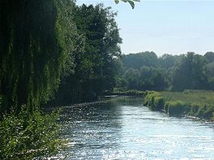
Lengte | 103 km
Debiet | 10,8 m³/s
Stroomgebied | 1304 km²
Naar | het Kanaal
Stroomt door | Nord-Pas-de-Calais, Picardië
- De Authie (Nederlands: De Otie) is een rivier op de grens van Noord-Frankrijk en Picardië.
- In zijn loop van 103 km vormt hij even voorbij Doullens de grens van de Franse departementen van de Somme en Pas-de-Calais.
- Hij vormt dus de zuidelijke grens van de Franse Nederlanden.
- De rivier ontspringt bij Coigneux en mondt uit in het Kanaal tussen Fort-Mahon-Plage en Berck.

- De volgende gemeentenamen verwijzen naar de rivier of het gelijknamige dorpje Authie (Somme):
- In het departement van de Somme: Authieule, Dompierre-sur-Authie, Saint-Léger-lès-Authie, Vauchelles-lès-Authie, Villers-sur-Authie, Vitz-sur-Authie
- In Pas-de-Calais: Raye-sur-Authie

- Er is nog een dorpje met de naam Authie (Calvados) in Normandië dat niets met de rivier te maken heeft.

- De voornaamste zijrivieren zijn de Quillienne, de rau de Marieux, de Grouche, de Gézincourtoise en de Fliers.

